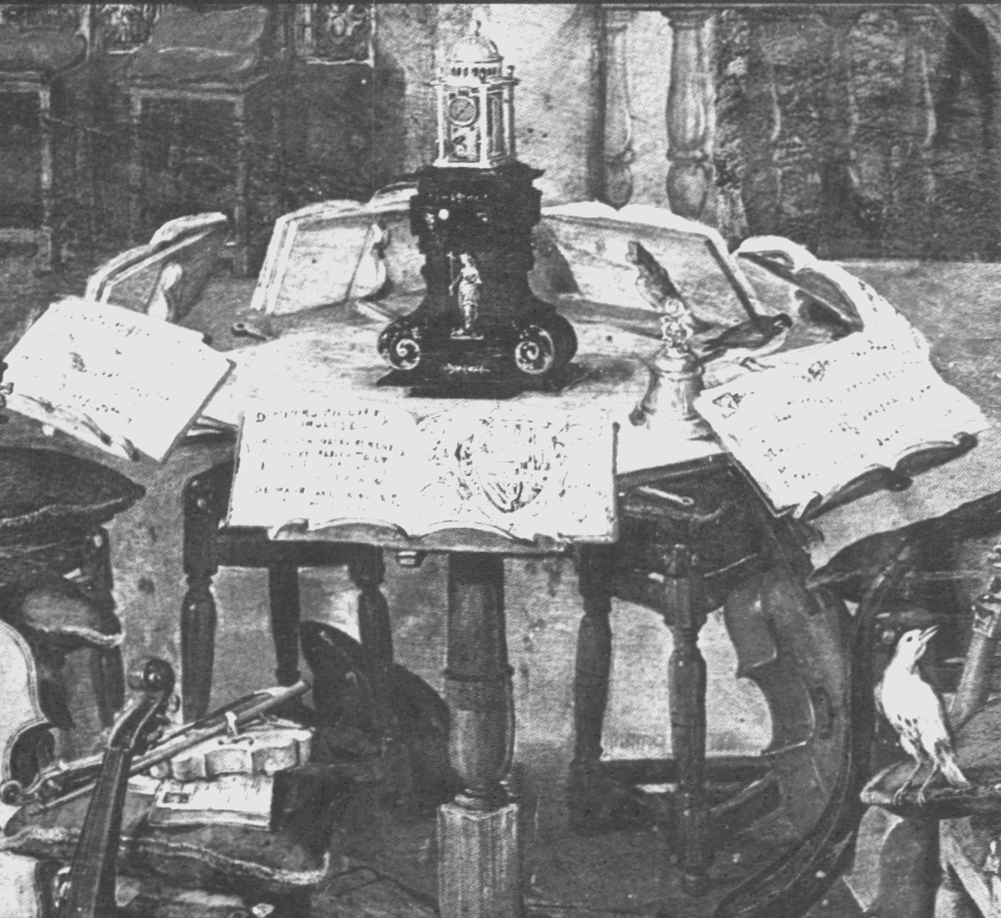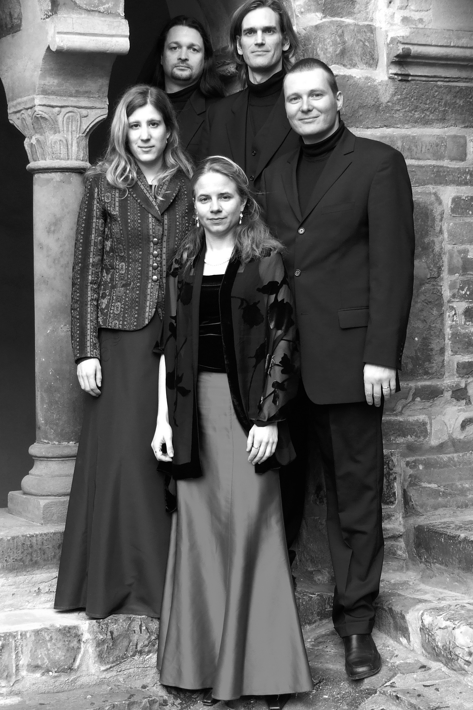
Foto: Claudia Beinroth
Kontakt: Vokalensemble con anima
c/o Gabor Scheinpflug Tel. 0179 5050223
Alexander-Puschkin-Straße 7 con.anima@onlinehome.de
39108 Magdeburg www.vokalensemble-con-anima.de

Wie soll ich dich empfangen

alte und neue a-cappella-Kunst zum Advent

Vokalensemble con anima

Wie soll ich dich empfangen…
alte und neue a-cappella-Kunst zum Advent

Vokalensemble con anima
Irene Schmitt - Sopran
Shirley Radig - Sopran
Gabor Scheinpflug - Haut-contre
Christoph Burmester - Tenor
Stefan Gericke - Bariton
___________________________________________________________________________

Johann Walther (1496-1570) Nun komm, der Heiden Heiland

*****
Heinrich Kaminski (1886-1946) Maria durch ein Dornwald ging
Melchior Frank (1580-1639) Meine Seel erhebt den Herren
Johann Eccard (1553-1611) Übers Gebirg Maria geht

*****
Willi Träder (1920-1981) Lieb Nachtigall, wach auf
Michael Prätorius (1571-1621) In dulci jubilo

Carl Riedel (1827-1888) Die Engel und die Hirten

*****

Michael Prätorius Wie schön leuchtet der Morgenstern
Johann Sebastian Bach (1685-1750) Wie soll ich dich empfangen

Michael Prätorius Uns ist geborn ein Kindelein

Josef, lieber Josef mein

*****

Gallus Dressler (1533-1585) Also hat Gott die Welt geliebt

Leonhart Schröter (1532-1601) Lobt Gott, ihr Christen alle gleich

Heinrich Schütz (1585-1672) Es ist erschienen die heilsame Gnade Gottes

*****

________________________________________________________Änderungen vorbehalten

A-cappella-Musik vom späten Mittelalter, über die Renaissance bis hin zum Barock (15. bis 17. Jahrhundert) - das ist der Schwerpunkt der Arbeit des Vokalensembles con anima.
Renaissance – das bedeutet Wiedergeburt des Menschen aus der bewussten Begegnung mit der Antike. Dort war der Mensch zum Maß aller Dinge geworden. Im 15. Jahrhundert läutet man das Ende des Mittelalters und damit das Ende einer durch hauptsächlich religiös geprägtes Erleben bestimmten Zeit ein. Erneut orientiert sich der Mensch nun wieder an sich selbst. Die "Entdeckung" des Menschen verläuft parallel zur neuzeitlichen Entdeckung der Natur und der Welt. Das neue Menschenbild führt auch zu einem neuen Künstler-Typus: dem Genie, das sich als schöpferische Kraft in einer übergreifenden göttlichen Ordnung erlebt. Gleichsam lässt sich auch eine "Vermenschlichung" der Musik beobachten: Statt der gekräuselten gotischen Linie wird die einfache, vom menschlichen Atem gegliederte Melodie zum Ideal, die komplizierte gotische Rhythmik weicht einer pulsierenden Lebendigkeit. Neue und zum Teil sehr individuelle Kompositionsstile mit immer freierer und komplexerer Stimmführung und eine neue, nichtliturgische Liedkunst mit Texten über Alltäglichkeiten oder die Liebe ließen eine ganz neue, lebendige (lat. animus) Musik entstehen.
So ist der Name des Ensembles auch als Programm zu verstehen, nämlich dem Publikum von "heute" diese Lebendigkeit von "damals" wieder hörbar zu machen und dieses wertvolle musikalische Erbe zu bewahren.

Das Vokalensemble con anima (ital.: mit Geist, mit Seele) wurde im November 1998 von vier Mitgliedern des Magdeburger Kammerchores gegründet. Alle waren Studenten des Institutes für Musik der Otto-von-Guericke-Universität Magdeburg.
Das Konzertdebüt fand im Frühjahr 1999 in der Kirche der Hoffnungsgemeinde in Magdeburg statt. Es folgten zahlreiche Konzerte in ganz Deutschland und zwei Tourneen durch Frankreich (2004/05; Champagne, Paris). Hier präsentierte es sich sowohl in eigenen Konzerten als auch als Solistenensemble in Claudio Monteverdi´s Marienvesper. Im Jahre 2001 nahm das Vokalensemble erfolgreich ("mit hervorragendem Erfolg" / Kategoriesieg) am Landes-Chorwettbewerb Sachsen-Anhalt,2005 am Wettbewerb „Jugend Kulturell“ der Vereins- und Westbank und 2006 am "Alt- Musik-Treff" in Berlin teil. Aktueller Höhepunkt war der 3. Platz beim a-cappella-Bundeskontest in Sendenhorst (NRW) im Mai dieses Jahres.
Das Ensemble produzierte im Herbst 2004 seine erste CD „Liebe, Lob und Leid“. Diese stellt einen Querschnitt des Repertoires des Ensembles dar. Seit Mitte des Jahres 2008 ist die neue CD mit dem Titel „Gelobet seist Du …“ fertiggestellt. Sie beinhaltet geistliche, noch nie veröffentliche Werke des 16. und 17. Jahrhunderts aus Mitteldeutschland.

